**微信小程序 QscVideo 使用手册**

**版本号：V1.1**

# 步骤一：注册

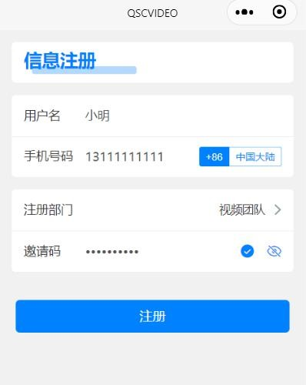按照提示输入用户名与手机号码，选择相应部门，输入对应的部门内部邀请码，当邀请码输入正确后，后面的提示标志会变为勾的符号。

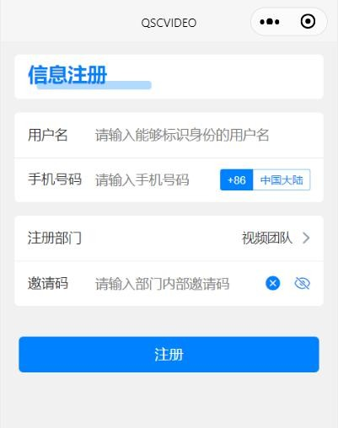

# 步骤二：认证成为部门中管（非部门中管略过此步）

点击中管认证按钮，输入部门中管邀请码进行验证。当邀请码正确时，会自动完成认证。 完成认证后左上角有后台入口可以进入管理。

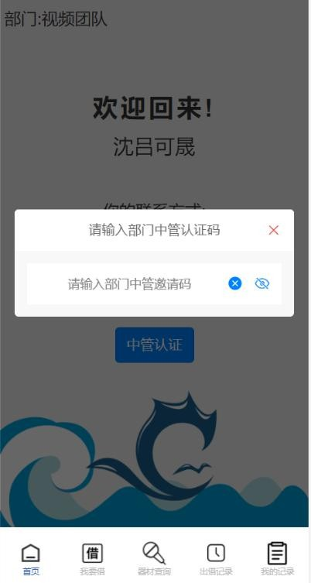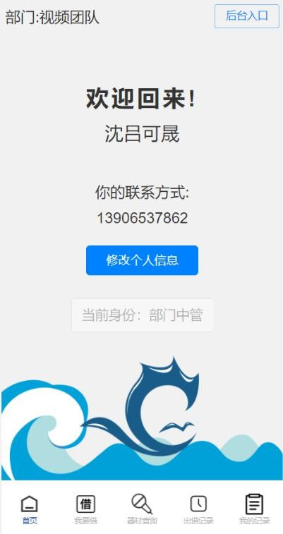

# 步骤三：借用器材

输入相关信息，选择相关器材，点击提交，即可提交借器材申请，系统核验器材处于未 被借出状态后会提示登记成功，并直接跳转至我的记录页面。

**注意：**此处由于摄影部与视频团队有时需要外借对方部门器材，所以任何用户都可以

在两部门器材中进行任意选择。但是**由于两部门均有一些器材属于不可外借器材，如用户 选择了对方部门的这一类型器材，则会在提交借用申请时提示重新选择**。

**注意：**此步如果借用器材较多，由于系统需要对每个器材进行校验，所以可能花费较

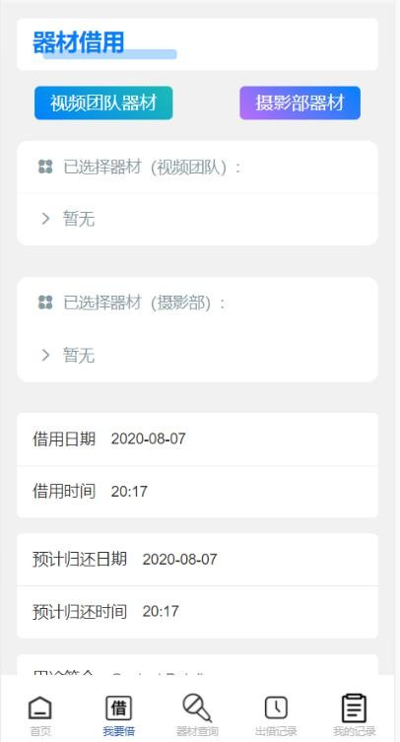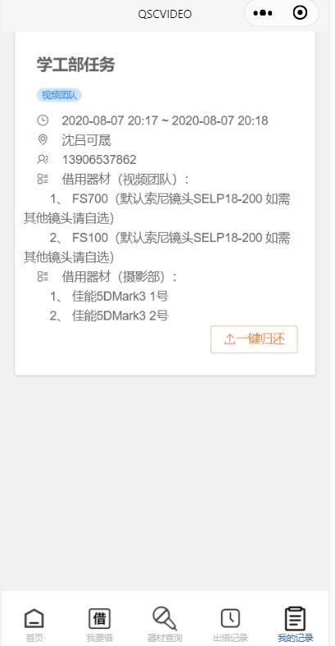多时间，请耐心等待。

# 步骤四：归还器材

当归还器材后，点击一键归还即可登记完成归还信息。

# 其他功能：（普通用户成员）

1、在出借记录处，可以看到当前正在外借的两部门的所有器材任务使用情况，可以点击<订阅归还提醒>，当对方归还此任务器材时，会通过短信通知向你发送提示信息。

2、在器材查询处，可以模糊搜索你需要的器材，以查看当前该器材是否被借走，以及借用人、预计归还时间是多少，方便你进行时间规划。点击借用人电话，即可快速跳转至拨 号处。右上角的按钮可以帮助你筛选视频团队还是摄影部的器材。同时，搜索处会帮你记录 10 条最近的历史搜索记录，点击历史搜索记录相应条目也可快速进行搜索。

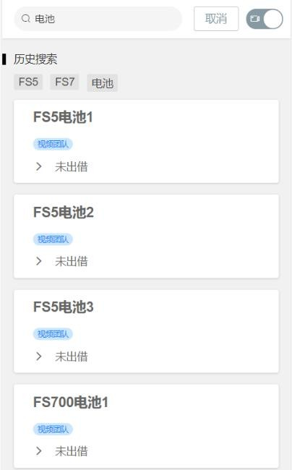

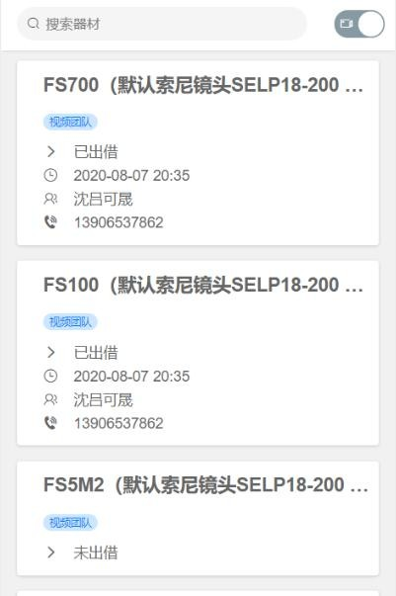

# 其他功能：（部门中管——后台管理使用）

1、后台管理分为三块——密码修改、增删器材及记录查询。

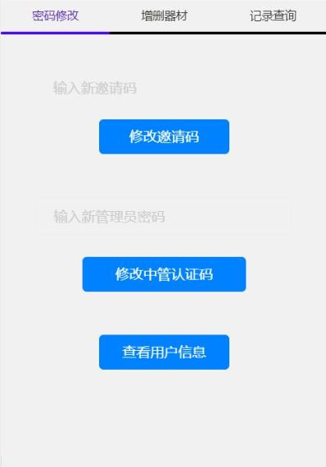2、密码修改可以修改本部门的注册邀请码和中管认证码，同时可以点击查看用户信息，查看当前已注册的人员信息。人员信息左上角的按钮用于切换显示视频团队和摄影部相关注册 人员。复制表格可以帮你一键复制所有人员信息，方便你粘贴到别处。点击每条记录后的叉 叉图标，会直接将该用户信息删除，请慎用。

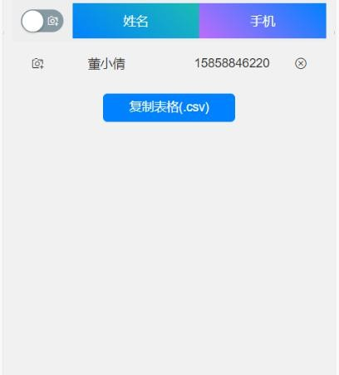

3、增删器材处可以新增设备或者删除已有设备，新增设备只需在本页输入新设备名称，并 且勾选是否允许外借其他部门即可。删除已有设备需点击按钮进入另一界面进行删除。

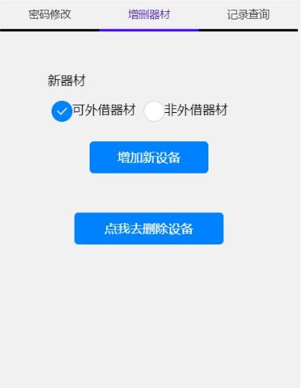

4、记录查询处可以选择查询一周内/一月内/所有记录，按照需求。此处记录包含已归还记 录与未归还记录，根据记录信息，如有器材的丢失或损坏可以进行追责。

